Presseinformation

Flanschlegung des LS 800 E: Projekt Orca setzt Segel für eine nachhaltige Zukunft

⸺
Liebherr liefert den ersten vollelektrischen Schwerlast-Schiffskran LS 800 E für SAL Heavy Lift und das Orca-Projekt
Der Kran verfügt über die präzise und zuverlässige Litronic-Kransteuerung, die einen reibungslosen und effizienten Betrieb ermöglicht
Liebherr liefert modernste Lösungen, die Effizienz, Zuverlässigkeit und Leistung neu definieren

SAL Heavy Lift, ein führender Anbieter zukunftsweisender und nachhaltiger Logistik-Lösungen im Schwerlast-Bereich, hat gemeinsam mit Liebherr einen bedeutenden Meilenstein gefeiert. Die Flanschlegungs-Zeremonie des ersten neuen vollelektrischen Schwerlast-Schiffskrans LS 800 E für das Orca-Projekt fand in Rostock statt. Gemeinsam mit SAL Heavy Lift wurde der Startschuss für die Produktion des ersten einer Reihe dieser bahnbrechenden Schwerlast-Schiffskrane gegeben.

Rostock (Deutschland), Juli 2023 – Im Rahmen der Flanschverlegung wurde der Vertrag für eine gemeinsame Zusammenarbeit im Rahmen der Orca-Schiffe feierlich besiegelt. Diese Vereinbarung ebnet den Weg zum gemeinsamen Ziel, die maritime Industrie zu verändern.
Das Projekt Orca steht symbolisch für den Weg hin zu einer nachhaltigen Schifffahrt und für die Energiewende. Dieses moderne und zukunftsorientierte Schiffskonzept soll zur Dekarbonisierung der maritimen Industrie beitragen. Um sich dieser Vision anzuschließen, suchte SAL nach Kranlösungen, die das gleiche Engagement für Nachhaltigkeit verkörpern. Der LS 800 E Kran fügt sich nahtlos in das Nachhaltigkeitskonzept der Orca-Flotte ein und festigt eine Partnerschaft, die auf gemeinsamen Werten beruht.
„Wir sind stolz darauf, die Orca-Schiffe mit unseren LS 800 E-Geräten auszustatten“, sagt Robert Pitschmann, Global Application Manager Heavy Lift Offshore and Ship Cranes, Liebherr-MCCtec Rostock GmbH. „Der Grundstein für das Vertrauen und die Partnerschaft zwischen Liebherr und SAL Heavy Lift ist heute gelegt worden. Mit diesem vollelektrischen Schwerlast-Schiffskran setzen wir die Segel in Richtung einer nachhaltigen Zukunft, in der Spitzentechnologie und Umweltbewusstsein Hand in Hand gehen.“
Ein wahrer Riese
Der LS 800 E besticht durch sein vollelektrisches Antriebskonzept, das die Energieeffizienz erhöht und die CO₂-Emissionen minimiert. Mit seinen internen Entwicklungs- und Beschaffungskapazitäten ist Liebherr hervorragend aufgestellt, um die zukünftigen Umweltstandards im maritimen Sektor zu erfüllen.
Bei diesem hochmodernen Kran sind alle Komponenten in der Kransäule untergebracht, was eine optimale Raumnutzung und ein effektives Zusammenspiel aus kleiner Grundfläche, kompakter Silhouette und stark vereinfachter Schnittstelle zum Schiff hin gewährleistet. Eines der herausragenden Merkmale dieses Krans sind seine Energiesparfunktionen, die durch eine aktive Kommunikation zwischen Kran, Leistungselektronik und Schaltschränken erreicht werden. Durch die ständige Optimierung der Energienutzung maximiert dieses intelligente System die Effizienz und minimiert gleichzeitig den Stromverbrauch. Zweiwege-Umrichter sorgen ferner dafür, dass Bremsenergie aus den Hub- und Einziehwerks-Winden zurück ins Schiffssystem gespeist werden kann.
Liebherr ist sehr stolz darauf, grundlegende Komponenten im eigenen Haus zu entwickeln und zu produzieren. Dies gewährleistet höchste Qualitätsstandards und die vollständige Kontrolle über den Fertigungsprozess. Neben systemischer Qualität schätzt SAL Heavy Lift auch Liebherrs kundenspezifische Entwicklung und Anpassung von Funktionalitäten wie einer vertikalen Ausleger-Stauung. Diese ermöglicht es SAL zukünftig, beide Kranausleger in aufrecht verriegelter Position zu fahren und folglich auch übergroße sperrige Ladung sicher und nachhaltig zu verschiffen.
Eine bahnbrechende Initiative
SAL Heavy Lift, bekannt für seine Expertise im Bereich Schwerlasttransport und Projektladung, fühlt sich geehrt, Teil dieser wegweisenden Initiative zu sein. „Wir freuen uns sehr über die Zusammenarbeit mit Liebherr bei diesem ganz besonderen Projekt“, sagte Dr. Martin Harren, CEO von SAL Heavy Lift und der Harren-Gruppe. „Der LS 800 E stellt das Höchstmaß technischer Ingenieurskunst und Nachhaltigkeit dar, und wir sind zuversichtlich, dass er eine entscheidende Rolle in unserer Flotte spielen wird.“
Die gemeinsame Flanschlegungs-Zeremonie des LS 800 E zeigt das Engagement beider Partner, mithilfe des innovativen Schiffskonzeptes und seinen hocheffizienten Kranen die Grenzen des technisch Machbaren zu verschieben und den Weg für eine umweltfreundlichere maritime Industrie zu ebnen. Mit dem Beginn der Produktion der ersten Einheit dieses hochmodernen Krans bleibt Liebherr seinem Engagement für eine nachhaltige Zukunft durch innovative und ressourcenschonende Produktgestaltung treu.

Über die Liebherr-MCCtec Rostock GmbH
Die Liebherr-MCCtec Rostock GmbH ist einer der führenden europäischen Hersteller von maritimen Umschlaglösungen. Die Produktpalette umfasst Schiffs-, Hafenmobil- und Offshorekrane. Auch Reach Stacker und Komponenten für Containerkrane sind im Produktportfolio enthalten.
Über die Firmengruppe Liebherr
Die Firmengruppe Liebherr ist ein familiengeführtes Technologieunternehmen mit einem stark diversifizierten Produktportfolio. Das Unternehmen ist einer der größten Baumaschinenhersteller der Welt. Darüber hinaus bietet sie hochwertige und anwenderorientierte Produkte und Dienstleistungen in einer Vielzahl weiterer Bereiche an. Zur Firmengruppe Liebherr gehören über 140 Gesellschaften auf allen Kontinenten. Sie beschäftigte im Jahr 2022 mehr als 50.000 Mitarbeiter und erzielte einen Gesamtumsatz von über 12,5 Milliarden Euro. Liebherr wurde 1949 in Kirchdorf an der Iller in Süddeutschland gegründet. Seitdem verfolgen die Mitarbeiterinnen und Mitarbeiter das Ziel, kontinuierlich technologische Innovationen zu erzielen und den Kunden branchenführende Lösungen anzubieten.

Bilder
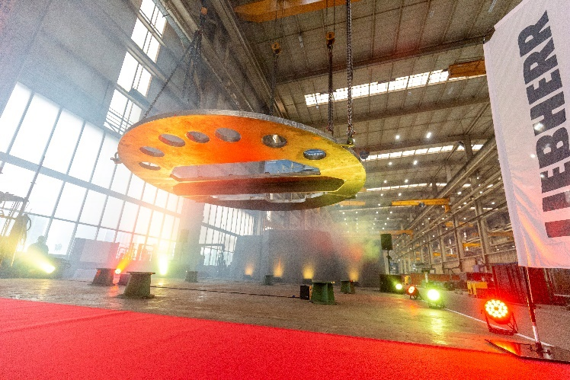
liebherr-flange-laying-ceremony-ls800e-1.png
Die Flanschlegungs-Zeremonie fand in der längsten Werkshalle der Liebherr-Unternehmensgruppe statt. In der Schifffahrt ist es üblich, eine Münze als Glücksbringer unter den Kiel zu legen. Liebherr hat dies Tradition adaptiert und legt die Münze unter den Flansch des Schiffkrans.

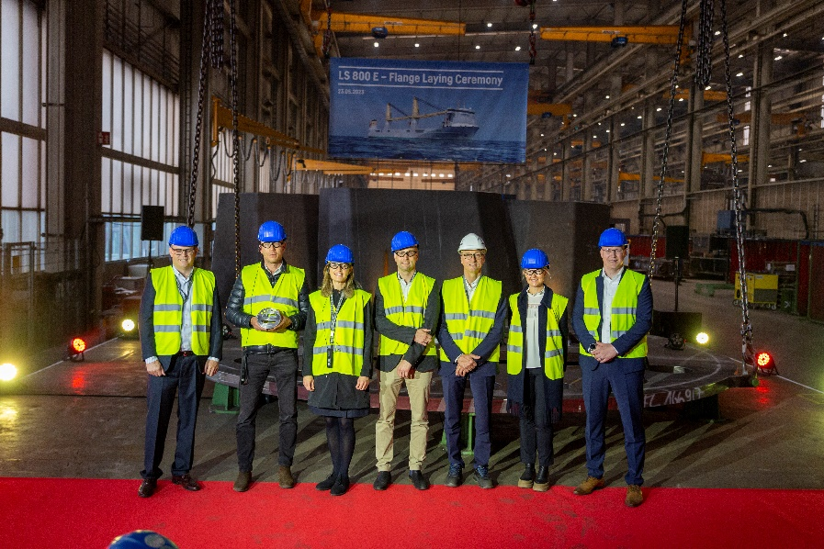
liebherr-flange-laying-ceremony-ls800e-2.png
An der Zeremonie nahmen VIPs von Liebherr, SAL Heavy Lift und der Harren-Gruppe teil. (v.l.n.r.: Leopold Berthold, Geschäftsführer Liebherr-MCCtec Rostock GmbH; Martin Harren, CEO SAL Heavy Lift und der Harren Gruppe; Patricia Rüf, Mitglied des Verwaltungsrats Liebherr-International AG; Sebastian Westphal, Geschäftsführer Harren Gruppe; Rudolf Ganser, Geschäftsführer Produktion Liebherr-MCCtec Rostock GmbH; Stephanie Schillgalies, Leiterin Europäisches Chartering-Desk Harren Gruppe; Gregor Levold, General Manager Sales - Offshore, Ship and Port Cranes Liebherr-MCCtec Rostock GmbH)

Kontakt
Anne Lau
Leiterin Produktmarketing SK/PTS
Telefon: +49 381 6006 5031
E-Mail: Anne.Lau@liebherr.com
Herausgegeben von
Liebherr-MCCtec Rostock GmbH
Rostock / Deutschland
www.liebherr.com

